Guía evaluada para 2 básico

Nombre
Curso
- Explica que es una pirámide alimenticia como se categoriza y que es lo recomendable para su alimentación
- Une con una línea el alimento en el lugar determinado y escríbelo en el espacio determinado

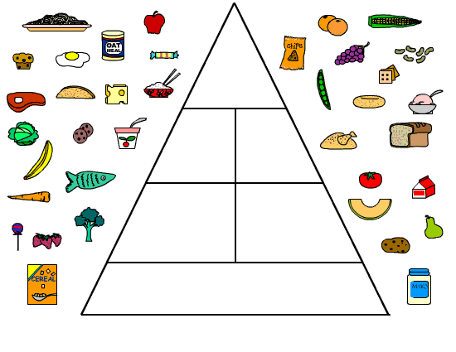
- Dibuja y arma tu propia pirámide 3D con alimentos recortados o dibujados, fotografíate junto a ella y envíalo con el trabajo.

